UD 2.Estructuras de control en Java.

1. Introducción

Las estructuras de control permiten modificar el flujo de ejecución de un programa. Gracias
a ellas, un algoritmo puede tomar decisiones o repetir instrucciones en función de
condiciones determinadas.
En Java, estas estructuras son fundamentales para resolver problemas de forma dinámica y
flexible.

2. Operadores relacionales y lógicos

→OPERADORES RELACIONALES o de comparación: (ejemplo: x→5; y→10)

==; Igualdad; (“Igual a”) Devuelve true si ambos operandos son iguales y false si son distintos. (En el caso del ejemplo sería false, pq no son iguales)

!=; Desigualdad; (“Distinto de”) Devuelve true si ambos operandos no son iguales. (En el caso del ejemplo sería true, pq son distintos)

>; Mayor que; Devuelve true si el de la izquierda es mayor, en el caso del ejemplo sería false, ya que 5 no es mayor que 10.

<; Menor que; Devuelve true si el de la izquierda es menor, en el caso del ejemplo sería true, ya que 5 es menor que 10.

>=; Devuelve true si el de la izquierda e smayor o igual, en nuestro sería false.

<=; Devuelve true si el de la izquierda e smayor o igual, en nuestro sería true.

→OPERADORES LÓGICOS: Ejemplo x=5, y = 10

&& → AND (y); x < y && x > 0 → TRUE

|| → OR ( o ) ; x < y || x > 0 → TRUE

! → NOT (negación) ; ! (x < y) ← Me lo está negando, y no tiene razón. → FALSE

→ OPERADORES DE ASIGNACIÓN

Adición x=x+4 → x+=4
Resta x=x-4 → x-=4
Multiplicación x=x*4 → *+=4
División x=x/4 → x/=4
Resto x=x%4 → x%=4

3. Sentencias condicionales: Permiten ejecutar bloques de código en función de condiciones. Es un conjunto de comandos que se ejecutan si una condición es verdadera.

En los ejercicios 1–2, se evalúa condicionales (if).
En 3–4–5–6–7–8–9–10, se evalúan bucles (for, while) y arrays.
En 11–19, se evalúan for + if + lógica combinada.
En 12 y 17, se evalúan menús con switch y do-while.
En 15–20, se evalúan while + control de condiciones (intentos, aciertos…).

If:

se utiliza if para comprobar si la condición es verdadera.

if ( es una condición “Si…”) {
//Código a ejecutar si la condición es verdadera
}

If-else:

se utiliza if para comprobar si la condición es verdadera y else para ejecutar una sentencia si la condición es falsa. La condición puede ser cualquier expresión que evalúe un booleano: true o false.
Se puede utilizar else if para evaluar miles de condiciones.

if (edad >= 18){
System.out.println (“Eres mayor de edad”); // sentencia1
}else{
System.out.println (“Eres menor de edad”); //sentencia2
}

If-else if-else

EJEMPLO→ ejercicio de clase, cálculo del mayor de dos números
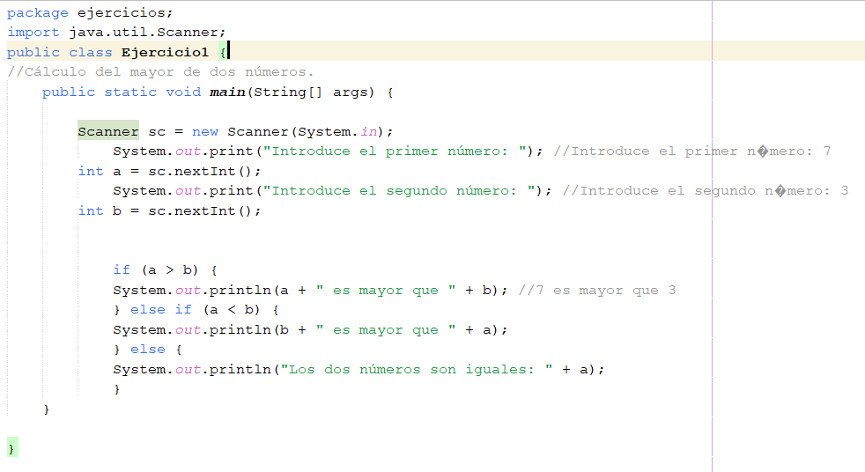
EJEMPLO→ ejercicio de clase, cálculo del mayor de tres números
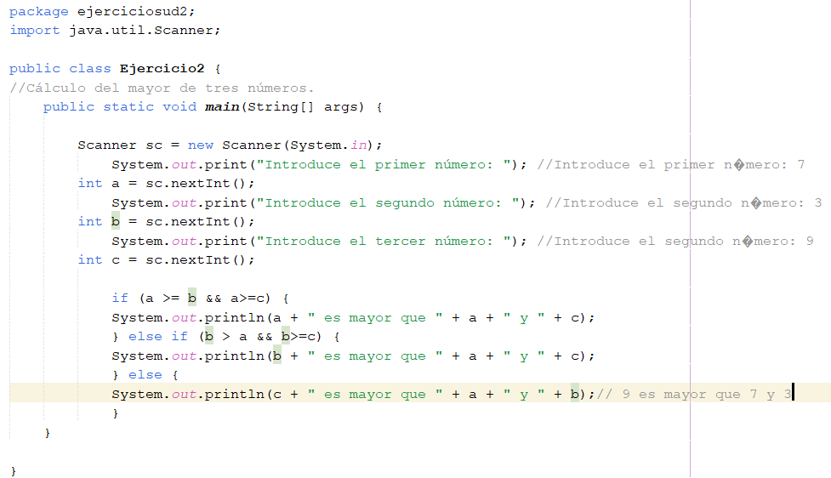

EJERCICIO DE CLASE. DEMOSTRAR QUE UN NÚMERO ES PERFECTO
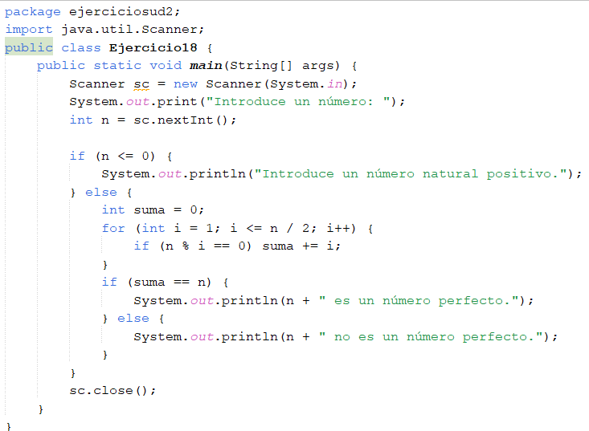

Switch:

Es un condicional que permite hacer múltiples operaciones y tomar decisiones en función de distintos estados de las variables.
Evalúa una expresión. Comparando el valor de esa expresión con instancia CASE, y ejecuta declaraciones asociadas a ese CASE, así como las declaraciones en los CASE que siguen.

EJEMPLO DE CLASE:OPERACIONES MATEMÁTICAS

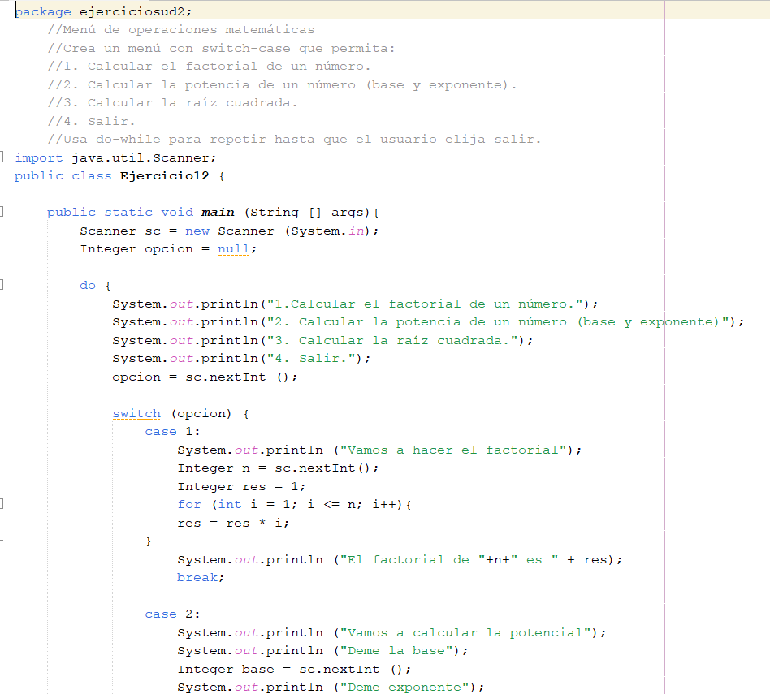
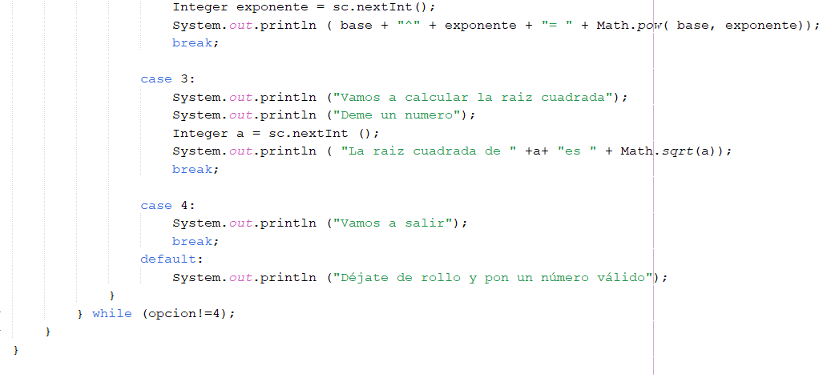

4. Bucles e iteraciones:Forma rápida de hacer algo repetidamente. (for, while, do..while)

While:
Ejecuta sus sentencias mientras la condición sea verdadera.

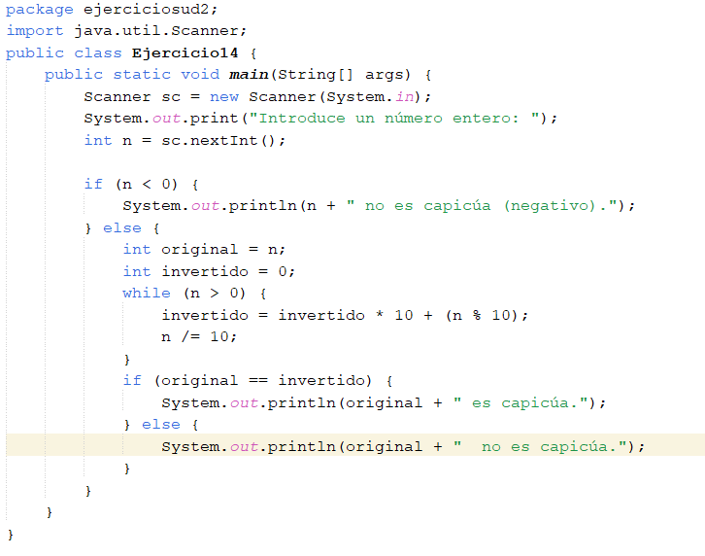
RUN: Introduce un n�mero entero: 10
10 no es capic�a.

EJEMPLO DE CLASE:ADMIN USUARIO Y CONTRASEÑA
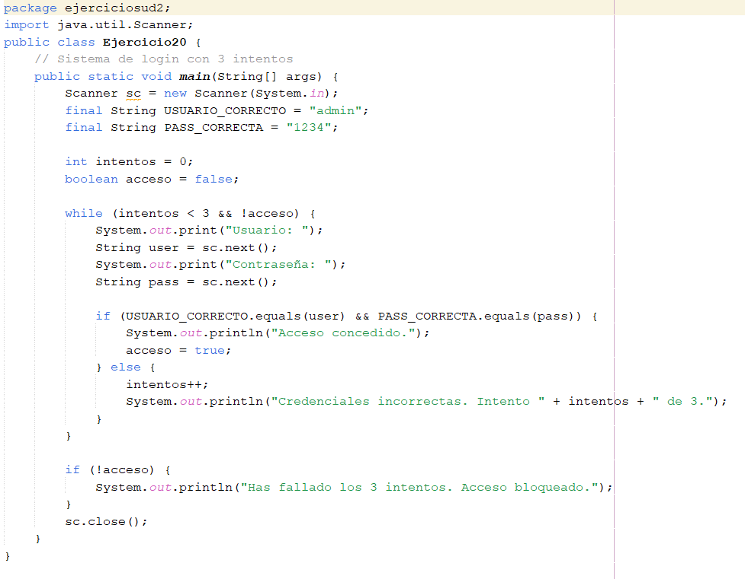

EJEMPLO DE CLASE. LA DIVISÓN
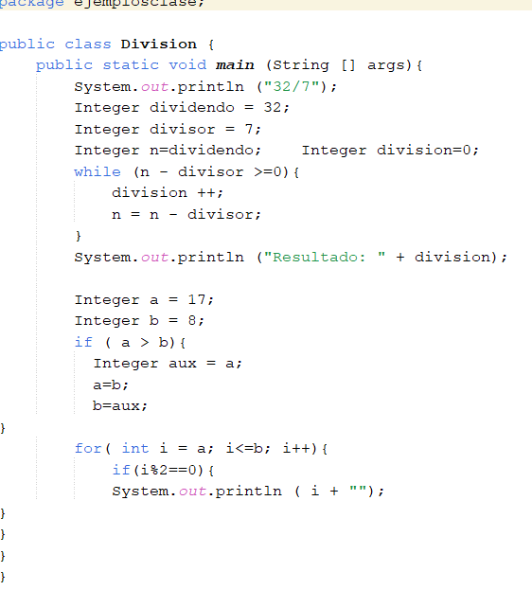

Do-while:

Se repite hasta que la condición especificada sea falsa La sentencia se ejecuta antes de ser evaluada. Si la condición es true, la sentencia se ejecuta de nuevo. Esto significa que la sentencia se ejecutará, al menos, una vez.

EJEMPLO DE CLASE: CONVERSOR DE DIVISAS.
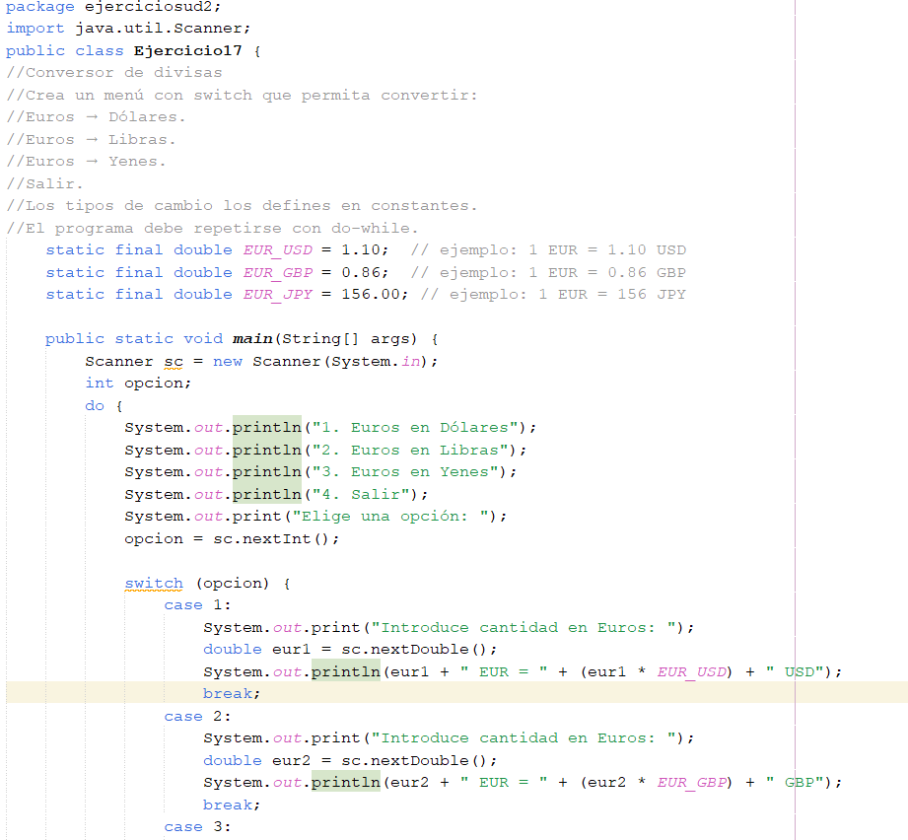
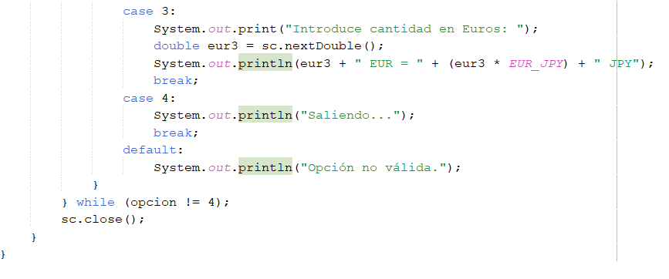

For:

Un bucle FOR se repite hasta que la condición especificada sea false:

for (expresion inicial, una condición, o incremento){

EJEMPLO DE CLASE. TABLA DE MULTIPLICAR
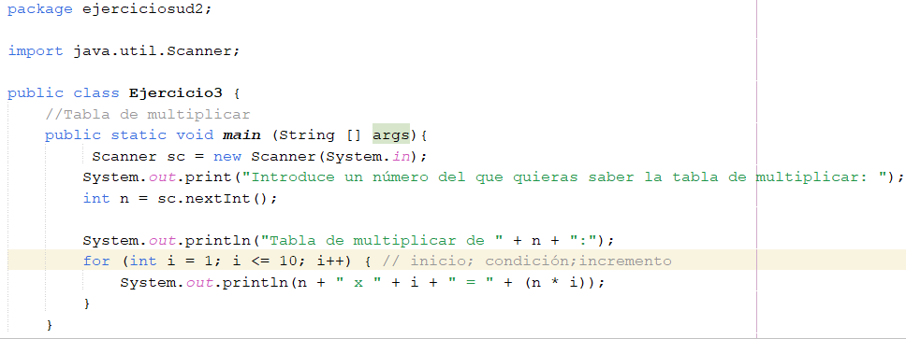
EJEMPLO DE CLASE. SUMA ACUMULADA
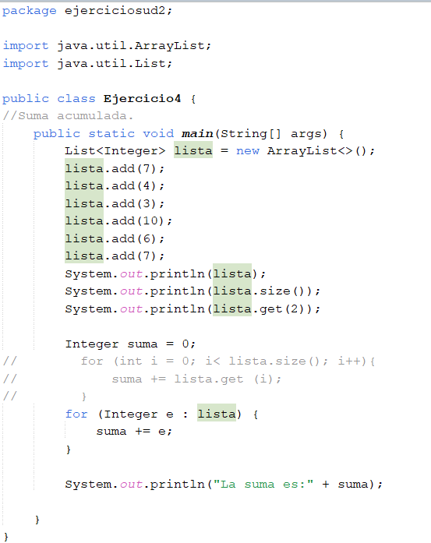
RUN:[7, 4, 3, 10, 6, 7]
6
3
La suma es:37

EJEMPLO DE CLASE. BÚSQUEDA EN ARRAY
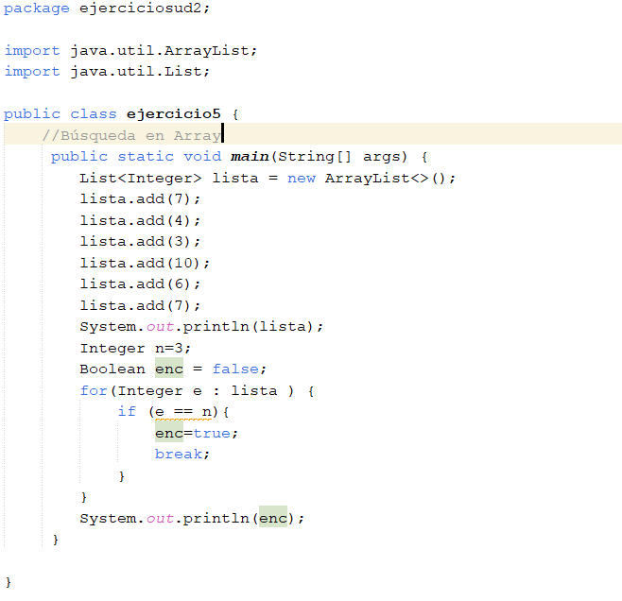
RUN: [7, 4, 3, 10, 6, 7]
true

EJEMPLO DE CLASE- COMPROBACIÓN EN ARRAY(es parecido al anterior)
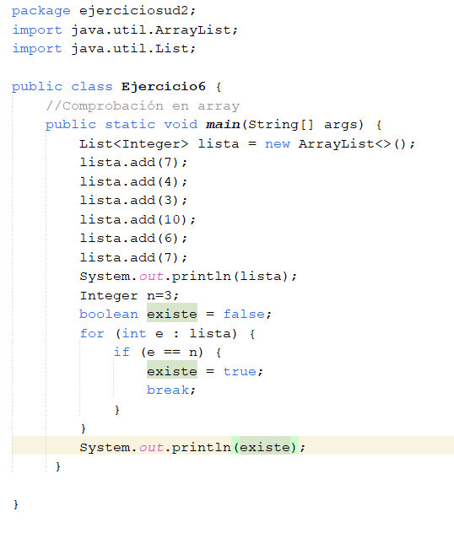
RUN: [7, 4, 3, 10, 6, 7]
true

EJEMPLO DE CLASE_MÁXIMO EN ARRAY
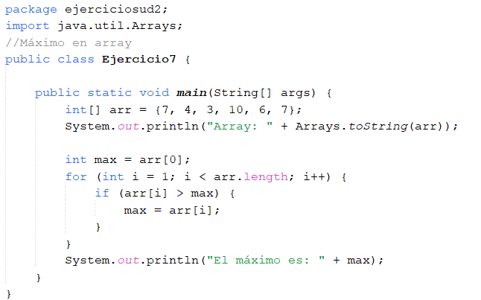
RUN:Array: [7, 4, 3, 10, 6, 7]
El m�ximo es: 10

EJEMPLO DE CLASE_MÍNIMO EN ARRAY
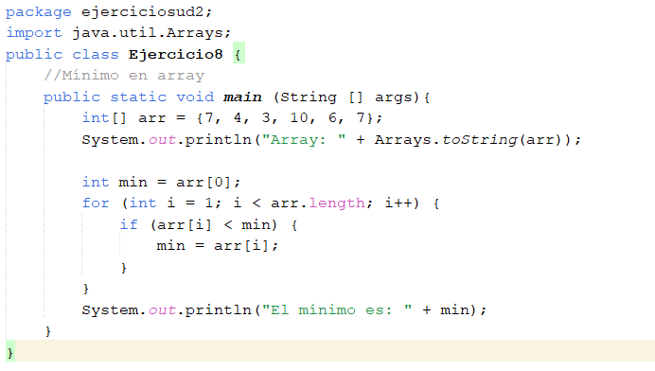
RUN:Array: [7, 4, 3, 10, 6, 7]
El m�nimo es: 3

EJEMPLO DE CLASE_CONTADOR EN ARRAY
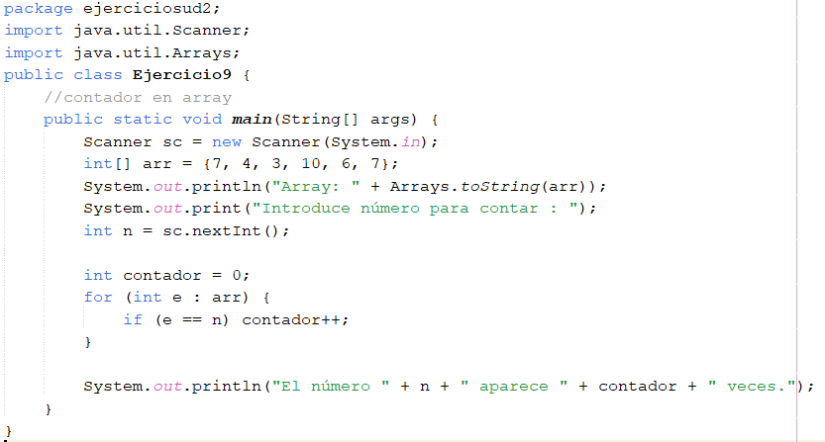

RUN:Array: [7, 4, 3, 10, 6, 7]
Introduce n�mero para contar : 8
El n�mero 8 aparece 0 veces.

EJEMPLO DE CLASE_MEDIA EN ARRAY
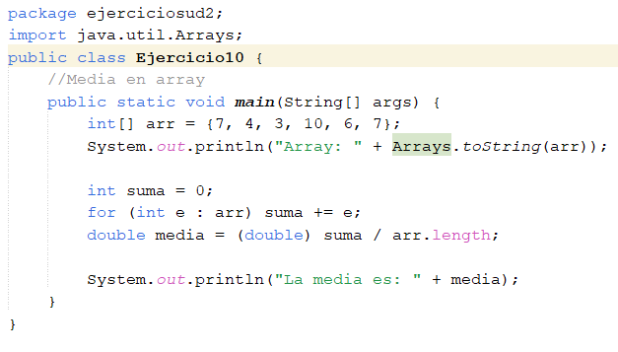
RUN:
Array: [7, 4, 3, 10, 6, 7]
La media es: 6.166666666666667

For-each

String[] nombres = {"Ana", "Luis", "María"};
for (String nombre : nombres) {
System.out.println(nombre);
}

For-if

EJEMPLO DE CLASE_NÚMEROS PRIMOS (que muestre los numeros primos que hay entre el 10 y el 20)
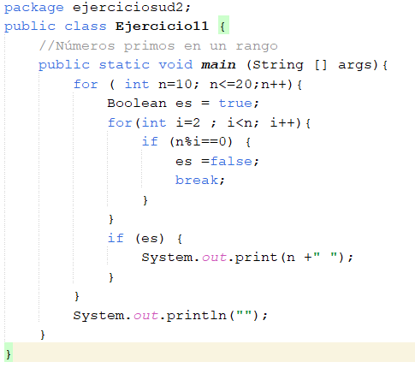
RUN:11 13 17 19
EJEMPLO DE CLASE: FIBONACCI
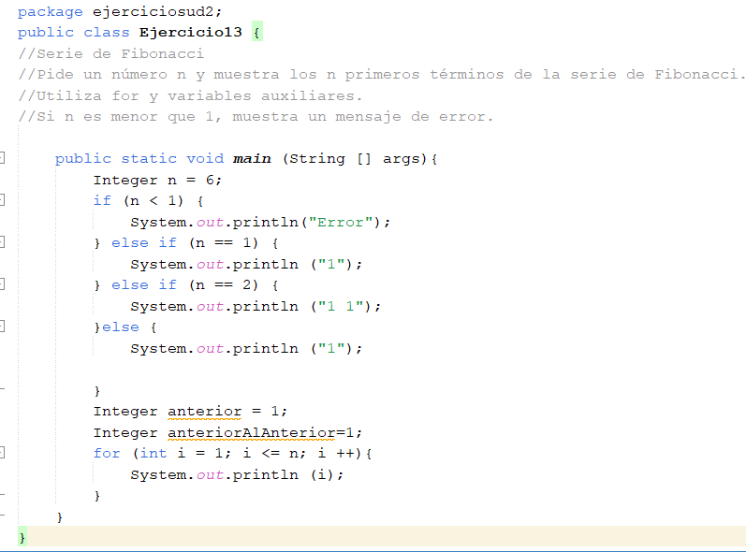
RUN:1
1
2
3
4
5
6

EJEMPLO DE CLASE. NÚMEROS PRIMOS QUE PIDA DOS NÚMEROS Y MUESTRE CUANTOS NÚMEROS PRIMOS HAY ENTRE ELLOS.

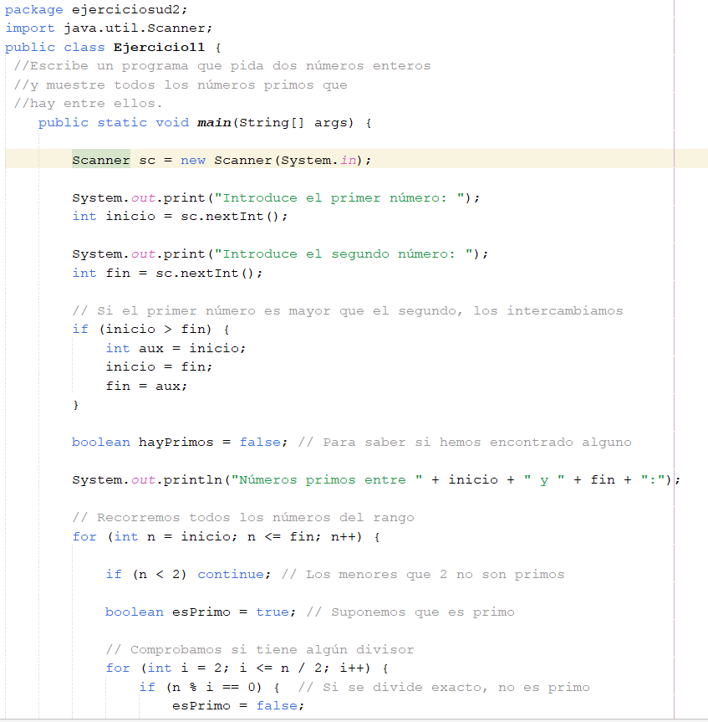

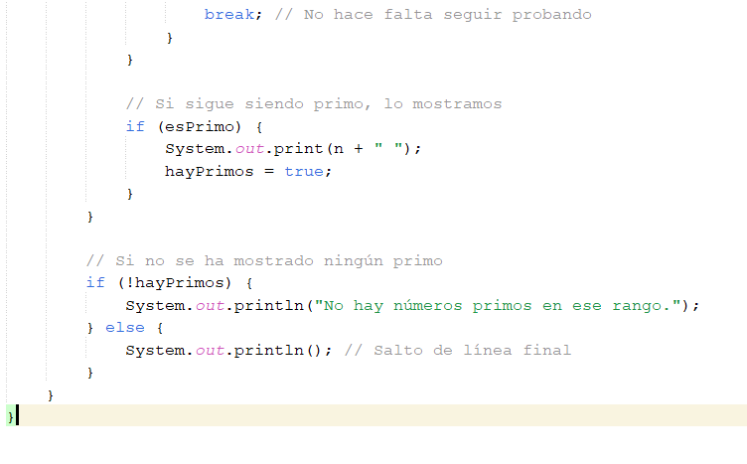
RUN:
Introduce el primer n�mero: 6
Introduce el segundo n�mero: 9
N�meros primos entre 6 y 9:
7

EJEMPLO DE CLASE:ADIVINA NÚMERO
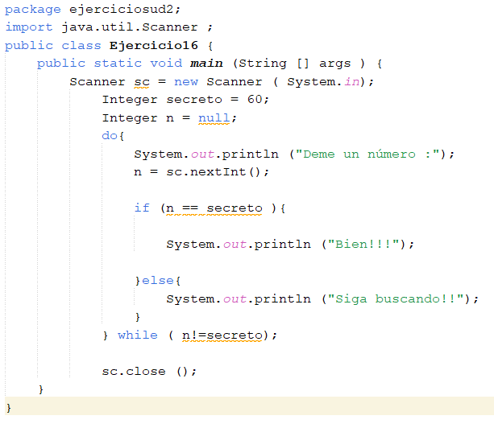
RUN: Deme un n�mero :
5
Siga buscando!!
Deme un n�mero :
60
Bien!!!

EJEMPLO DE CLASE ADIVINA EL NÚMERO CON PISTAS!!
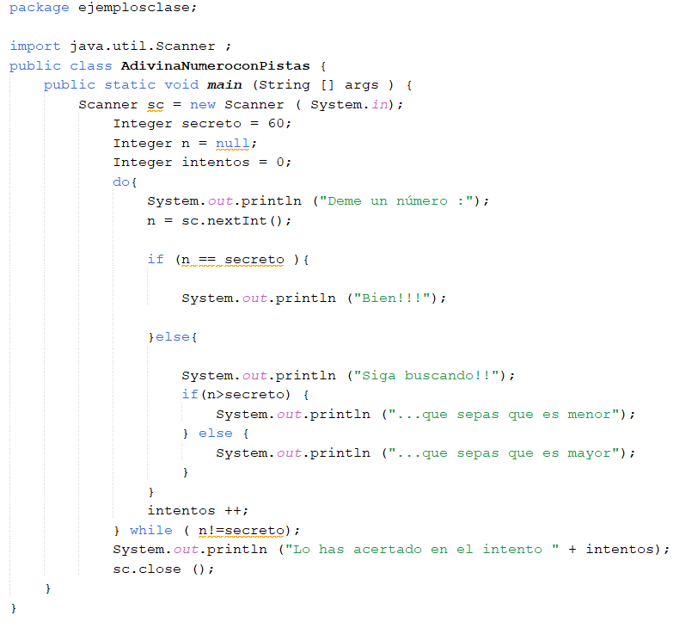

EJEMPLO DE CLASE. ESTADÍSTICAS DE NOTAS:

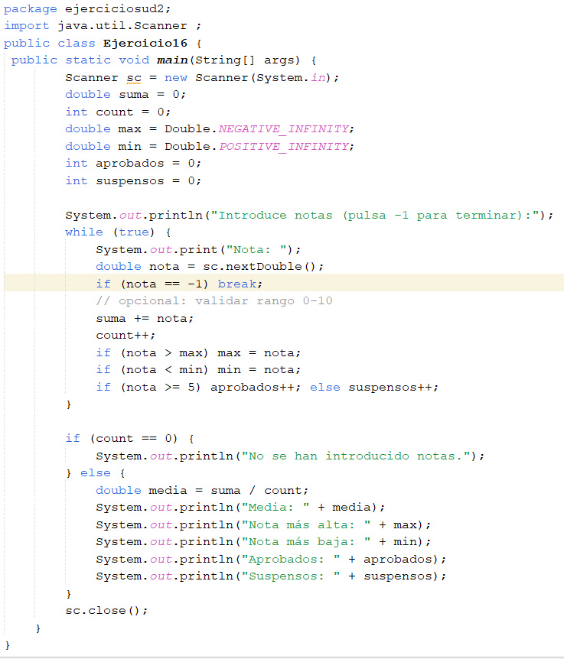
RUN:
Introduce notas (pulsa -1 para terminar):
Nota: 6
Nota: 5
Nota: 3
Nota: -1
Media: 4.666666666666667
Nota m�s alta: 6.0
Nota m�s baja: 3.0
Aprobados: 2
Suspensos: 1

EJEMPLO DE CLASE TABLA DE MULTIPLICAR 6X2 Y 6X3
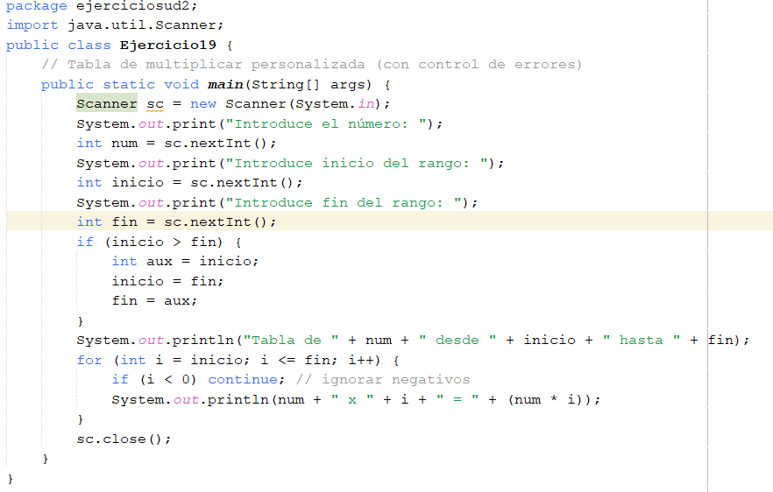
RUN:Introduce el n�mero: 6
Introduce inicio del rango: 2
Introduce fin del rango: 3
Tabla de 6 desde 2 hasta 3
6 x 2 = 12
6 x 3 = 18

5. Instrucciones de control del flujo

● break: sale de un bucle.
● continue: salta a la siguiente iteración.
● return: finaliza un método y devuelve un valor.

6. Precedencia y asociatividad de operadores

Ejemplo:
int resultado = 5 + 2 * 3; // Multiplicación antes que suma → 11

Reglas principales: de mayor a menor

1. Paréntesis.
2. Operadores unarios (++, --, !).
3. Multiplicación, división, módulo.
4. Suma y resta.
5. Comparaciones y lógicos

EJEMPLO DE CLASE. AÑO BISIESTO

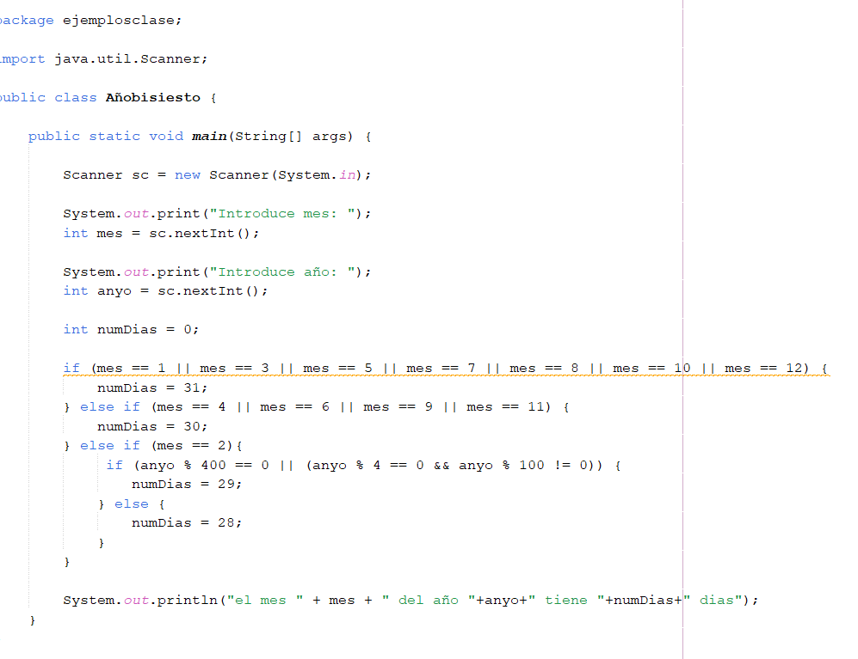

run:
Introduce mes: 2
Introduce año: 2100
el mes 2 del año 2100 tiene 28 dias

EJEMPLO DE CLASE BANDERA REINO UNIDO

package ejemplosclase;

public class FiguraTablerodeAjedrez {
public static void main (String [] args){

for (int i= 0; i < 10; i++){ //RECORRE LAS FILAS
for (int j= 0; j < 10; j++){ // RECORRE LAS COLUMNAS
if (i==j || i==5 || j==4 || j+i==9) {
System.out.print (" 1 ");
} else {
System.out.print (" 0 ");
}
}
System.out.println(" ");
}
}

}
COMIENZA CONTANDO DESDE 0 1 2 NO DESDE 1 2 3

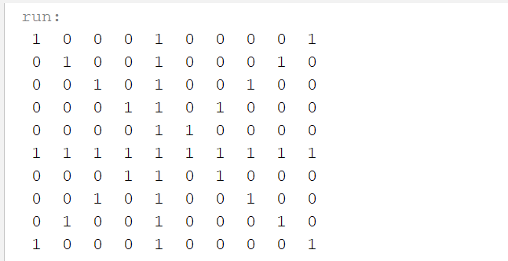

→Figuras, cuadrado, triángulo en distinta posición (mirar eso, e incluso circulos)

package ejemplosclase;

import java.util.Scanner;
public class Figuras {
public static void main (String [] args){
Scanner sc = new Scanner (System.in);
System.out.println ("Dame un número: ");
Integer n = sc.nextInt();

for ( int i = 0; i< n ; i++){
for (int j = 0; j< n; j++) {
System.out.print(" * ");
}
System.out.println();
}

System.out.println ();

for ( int i = 0; i < n ; i++){
for (int j = 0; j <=i; j++) {
System.out.print(" * ");
}
System.out.println();
}

System.out.println ();
for ( int i = 0; i< n ; i++){
for (int j = 0; j <n ; j++) {
if (j>=n-i-1) {
System.out.print(" * ");
} else {
System.out.print(" ");
}
}

System.out.println();
}
}

}

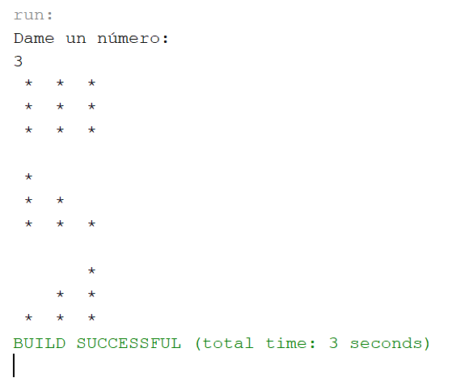

OTRO EJEMPLO DEL TRIANGULO
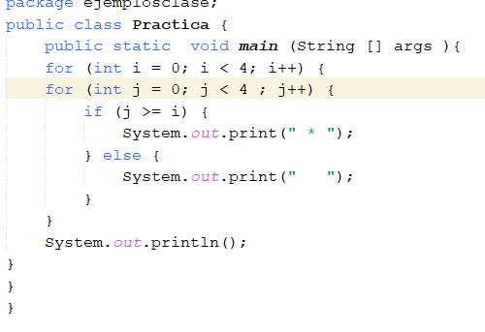 * * * *
* * *
* *
*

OTRO EJEMPLO CÍRCULO PERFECTO

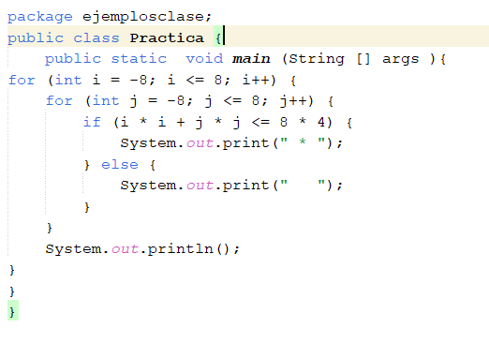
EJEMPLO CUADRADO HUECO
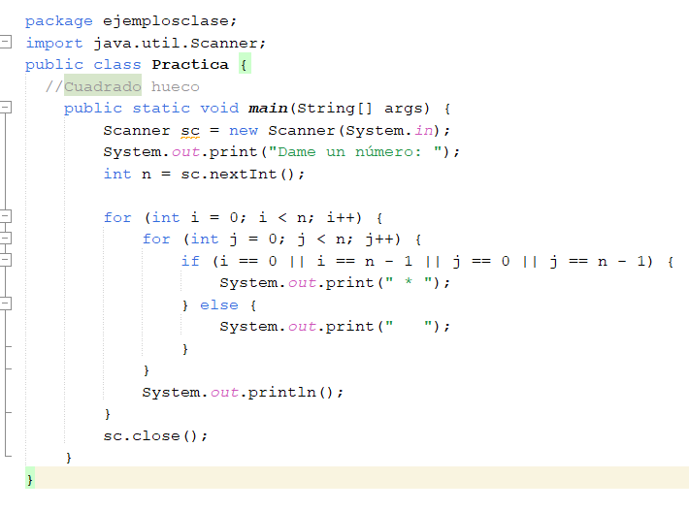

EJEMPLO CORAZÓN
public class Corazon {
public static void main(String[] args) {
int n = 6;
for (int i = n / 2; i <= n; i += 2) {
for (int j = 1; j < n - i; j += 2) System.out.print(" ");
for (int j = 1; j <= i; j++) System.out.print(" * ");
for (int j = 1; j <= n - i; j++) System.out.print(" ");
for (int j = 1; j <= i; j++) System.out.print(" * ");
System.out.println();
}
for (int i = n; i >= 1; i--) {
for (int j = i; j < n; j++) System.out.print(" ");
for (int j = 1; j <= (i * 2) - 1; j++) System.out.print(" * ");
System.out.println();
}
}
}

Cruz central (tipo bandera de Inglaterra)
import java.util.Scanner;

public class CruzCentral {
public static void main(String[] args) {
Scanner sc = new Scanner(System.in);
System.out.print("Tamaño del tablero (n): ");
int n = sc.nextInt();

int mitad1 = n / 2 - 1;
int mitad2 = n / 2;

for (int i = 0; i < n; i++) {
for (int j = 0; j < n; j++) {
if (i == mitad1 || i == mitad2 || j == mitad1 || j == mitad2) {
System.out.print(" 1 ");
} else {
System.out.print(" 0 ");
}
}
System.out.println();
}
sc.close();
}
}

SIN SCANNER

// Ejercicio 1: Mayor de dos números
public class Ejercicio1 {
public static void main(String[] args) {
int a = 5, b = 10;
if (a > b) System.out.println("Mayor: " + a);
else System.out.println("Mayor: " + b);
}
}

// Ejercicio 2: Número positivo o negativo
public class Ejercicio2 {
public static void main(String[] args) {
int n = -3;
if (n >= 0) System.out.println("Positivo");
else System.out.println("Negativo");
}
}

// Ejercicio 3: Par o impar
public class Ejercicio3 {
public static void main(String[] args) {
int n = 7;
if (n % 2 == 0) System.out.println("Par");
else System.out.println("Impar");
}
}

// Ejercicio 4: Múltiplo de 3
public class Ejercicio4 {
public static void main(String[] args) {
int n = 9;
if (n % 3 == 0) System.out.println("Múltiplo de 3");
else System.out.println("No es múltiplo de 3");
}
}

// Ejercicio 5: Mayor de tres números
public class Ejercicio5 {
public static void main(String[] args) {
int a = 3, b = 7, c = 5;
int mayor = a;
if (b > mayor) mayor = b;
if (c > mayor) mayor = c;
System.out.println("Mayor: " + mayor);
}
}

// Ejercicio 6: Nota aprobada o suspensa
public class Ejercicio6 {
public static void main(String[] args) {
int nota = 6;
if (nota >= 5) System.out.println("Aprobado");
else System.out.println("Suspenso");
}
}

// Ejercicio 7: Año bisiesto
public class Ejercicio7 {
public static void main(String[] args) {
int año = 2024;
if ((año % 4 == 0 && año % 100 != 0) || año % 400 == 0)
System.out.println("Bisiesto");
else System.out.println("No bisiesto");
}
}

// Ejercicio 8: Edad mayor de edad
public class Ejercicio8 {
public static void main(String[] args) {
int edad = 17;
if (edad >= 18) System.out.println("Mayor de edad");
else System.out.println("Menor de edad");
}
}

// Ejercicio 9: Suma de los 10 primeros números
public class Ejercicio9 {
public static void main(String[] args) {
int suma = 0;
for (int i = 1; i <= 10; i++) suma += i;
System.out.println("Suma: " + suma);
}
}

// Ejercicio 10: Factorial de un número
public class Ejercicio10 {
public static void main(String[] args) {
int n = 5, f = 1;
for (int i = 1; i <= n; i++) f *= i;
System.out.println("Factorial: " + f);
}
}

// Ejercicio 11: Contar hasta 5 con while
public class Ejercicio11 {
public static void main(String[] args) {
int i = 1;
while (i <= 5) {
System.out.println(i);
i++;
}
}
}

// Ejercicio 12: Tabla de multiplicar del 7
public class Ejercicio12 {
public static void main(String[] args) {
for (int i = 1; i <= 10; i++)
System.out.println("7 x " + i + " = " + (7 * i));
}
}

// Ejercicio 13: Suma de pares del 1 al 20
public class Ejercicio13 {
public static void main(String[] args) {
int suma = 0;
for (int i = 2; i <= 20; i += 2) suma += i;
System.out.println("Suma pares: " + suma);
}
}

// Ejercicio 14: Mostrar números del 10 al 1
public class Ejercicio14 {
public static void main(String[] args) {
for (int i = 10; i >= 1; i--) System.out.println(i);
}
}

// Ejercicio 15: Contar números del 1 al 100
public class Ejercicio15 {
public static void main(String[] args) {
for (int i = 1; i <= 100; i++) System.out.print(i + " ");
}
}

// Ejercicio 16: Suma de impares del 1 al 10
public class Ejercicio16 {
public static void main(String[] args) {
int suma = 0;
for (int i = 1; i <= 10; i += 2) suma += i;
System.out.println("Suma impares: " + suma);
}
}

// Ejercicio 17: Mostrar números pares hasta 50
public class Ejercicio17 {
public static void main(String[] args) {
for (int i = 2; i <= 50; i += 2) System.out.println(i);
}
}

// Ejercicio 18: Contar dígitos de un número
public class Ejercicio18 {
public static void main(String[] args) {
int n = 12345, c = 0;
while (n > 0) {
n /= 10;
c++;
}
System.out.println("Dígitos: " + c);
}
}

// Ejercicio 19: Comprobar si un número es primo
public class Ejercicio19 {
public static void main(String[] args) {
int n = 7;
boolean primo = true;
for (int i = 2; i < n; i++)
if (n % i == 0) primo = false;
if (primo) System.out.println("Primo");
else System.out.println("No primo");
}
}

// Ejercicio 20: Serie Fibonacci (10 primeros)
public class Ejercicio20 {
public static void main(String[] args) {
int a = 0, b = 1, c;
for (int i = 1; i <= 10; i++) {
System.out.println(a);
c = a + b;
a = b;
b = c;
}
}
}

// Ejercicio 1: Mayor de dos números
public class Ejercicio1 {
public static void main(String[] args) {
int a = 5, b = 10;
if (a > b) System.out.println("Mayor: " + a);
else System.out.println("Mayor: " + b);
}
}

// Ejercicio 2: Número positivo o negativo
public class Ejercicio2 {
public static void main(String[] args) {
int n = -3;
if (n >= 0) System.out.println("Positivo");
else System.out.println("Negativo");
}
}

// Ejercicio 3: Par o impar
public class Ejercicio3 {
public static void main(String[] args) {
int n = 7;
if (n % 2 == 0) System.out.println("Par");
else System.out.println("Impar");
}
}

// Ejercicio 4: Múltiplo de 3
public class Ejercicio4 {
public static void main(String[] args) {
int n = 9;
if (n % 3 == 0) System.out.println("Múltiplo de 3");
else System.out.println("No es múltiplo de 3");
}
}

// Ejercicio 5: Mayor de tres números
public class Ejercicio5 {
public static void main(String[] args) {
int a = 3, b = 7, c = 5;
int mayor = a;
if (b > mayor) mayor = b;
if (c > mayor) mayor = c;
System.out.println("Mayor: " + mayor);
}
}

// Ejercicio 6: Nota aprobada o suspensa
public class Ejercicio6 {
public static void main(String[] args) {
int nota = 6;
if (nota >= 5) System.out.println("Aprobado");
else System.out.println("Suspenso");
}
}

// Ejercicio 7: Año bisiesto
public class Ejercicio7 {
public static void main(String[] args) {
int año = 2024;
if ((año % 4 == 0 && año % 100 != 0) || año % 400 == 0)
System.out.println("Bisiesto");
else System.out.println("No bisiesto");
}
}

// Ejercicio 8: Edad mayor de edad
public class Ejercicio8 {
public static void main(String[] args) {
int edad = 17;
if (edad >= 18) System.out.println("Mayor de edad");
else System.out.println("Menor de edad");
}
}

// Ejercicio 9: Suma de los 10 primeros números
public class Ejercicio9 {
public static void main(String[] args) {
int suma = 0;
for (int i = 1; i <= 10; i++) suma += i;
System.out.println("Suma: " + suma);
}
}

// Ejercicio 10: Factorial de un número
public class Ejercicio10 {
public static void main(String[] args) {
int n = 5, f = 1;
for (int i = 1; i <= n; i++) f *= i;
System.out.println("Factorial: " + f);
}
}

// Ejercicio 11: Contar hasta 5 con while
public class Ejercicio11 {
public static void main(String[] args) {
int i = 1;
while (i <= 5) {
System.out.println(i);
i++;
}
}
}

// Ejercicio 12: Tabla de multiplicar del 7
public class Ejercicio12 {
public static void main(String[] args) {
for (int i = 1; i <= 10; i++)
System.out.println("7 x " + i + " = " + (7 * i));
}
}

// Ejercicio 13: Suma de pares del 1 al 20
public class Ejercicio13 {
public static void main(String[] args) {
int suma = 0;
for (int i = 2; i <= 20; i += 2) suma += i;
System.out.println("Suma pares: " + suma);
}
}

// Ejercicio 14: Mostrar números del 10 al 1
public class Ejercicio14 {
public static void main(String[] args) {
for (int i = 10; i >= 1; i--) System.out.println(i);
}
}

// Ejercicio 15: Contar números del 1 al 100
public class Ejercicio15 {
public static void main(String[] args) {
for (int i = 1; i <= 100; i++) System.out.print(i + " ");
}
}

// Ejercicio 16: Suma de impares del 1 al 10
public class Ejercicio16 {
public static void main(String[] args) {
int suma = 0;
for (int i = 1; i <= 10; i += 2) suma += i;
System.out.println("Suma impares: " + suma);
}
}

// Ejercicio 17: Mostrar números pares hasta 50
public class Ejercicio17 {
public static void main(String[] args) {
for (int i = 2; i <= 50; i += 2) System.out.println(i);
}
}

// Ejercicio 18: Contar dígitos de un número
public class Ejercicio18 {
public static void main(String[] args) {
int n = 12345, c = 0;
while (n > 0) {
n /= 10;
c++;
}
System.out.println("Dígitos: " + c);
}
}

// Ejercicio 19: Comprobar si un número es primo
public class Ejercicio19 {
public static void main(String[] args) {
int n = 7;
boolean primo = true;
for (int i = 2; i < n; i++)
if (n % i == 0) primo = false;
if (primo) System.out.println("Primo");
else System.out.println("No primo");
}
}

// Ejercicio 20: Serie Fibonacci (10 primeros)
public class Ejercicio20 {
public static void main(String[] args) {
int a = 0, b = 1, c;
for (int i = 1; i <= 10; i++) {
System.out.println(a);
c = a + b;
a = b;
b = c;
}
}
}

PRACTICA ENTERA CÓDIGO:
package practicarunidad2;

public class Practicarunidad2 {
public static void main(String[] args) {

System.out.println("1. Mayor de dos números");
int a = 5, b = 10;
if (a > b) System.out.println("Mayor: " + a);
else System.out.println("Mayor: " + b);

System.out.println("\n2. Positivo o negativo");
int n = -3;
if (n >= 0) System.out.println("Positivo");
else System.out.println("Negativo");

System.out.println("\n3. Par o impar");
n = 7;
if (n % 2 == 0) System.out.println("Par");
else System.out.println("Impar");

System.out.println("\n4. Múltiplo de tres");
n = 9;
if (n % 3 == 0) System.out.println("Múltiplo de 3");
else System.out.println("No múltiplo de 3");

System.out.println("\n5. Mayor de tres números");
a = 3; b = 7; int c = 5;
int mayor = a;
if (b > mayor) mayor = b;
if (c > mayor) mayor = c;
System.out.println("Mayor: " + mayor);

System.out.println("\n6. Nota aprobada o suspensa");
int nota = 6;
if (nota >= 5) System.out.println("Aprobado");
else System.out.println("Suspenso");

System.out.println("\n7. Año bisiesto");
int año = 2024;
if ((año % 4 == 0 && año % 100 != 0) || año % 400 == 0)
System.out.println("Bisiesto");
else System.out.println("No bisiesto");

System.out.println("\n8. Mayor de edad");
int edad = 17;
if (edad >= 18) System.out.println("Mayor de edad");
else System.out.println("Menor de edad");

System.out.println("\n9. Suma de los primeros 10 números");
int suma = 0;
for (int i = 1; i <= 10; i++) suma += i;
System.out.println("Suma: " + suma);

System.out.println("\n10. Factorial de un número");
n = 5;
int f = 1;
for (int i = 1; i <= n; i++) f *= i;
System.out.println("Factorial: " + f);

System.out.println("\n11. Contar hasta cinco con while");
int i = 1;
while (i <= 5) {
System.out.println(i);
i++;
}

System.out.println("\n12. Tabla de multiplicar del 7");
for (i = 1; i <= 10; i++)
System.out.println("7 x " + i + " = " + (7 * i));

System.out.println("\n13. Suma de pares del 2 al 20");
suma = 0;
for (i = 2; i <= 20; i += 2)
suma += i;
System.out.println("Suma pares: " + suma);

System.out.println("\n14. Mostrar los números del 10 al 1");
for (i = 10; i >= 1; i--)
System.out.println(i);

System.out.println("\n15. Contar los números del 1 al 100");
for (i = 1; i <= 100; i++)
System.out.print(i + " ");

System.out.println("\n\n16. Suma de impares del 1 al 10");
suma = 0;
for (i = 1; i <= 10; i += 2)
suma += i;
System.out.println("Suma impares: " + suma);

System.out.println("\n17. Números pares hasta el 50");
for (i = 2; i <= 50; i += 2)
System.out.println(i);

System.out.println("\n18. Contar dígitos de un número");
n = 12345;
c = 0;
while (n > 0) {
n /= 10;
c++;
}
System.out.println("Dígitos: " + c);

System.out.println("\n19. Comprobar si un número es primo");
n = 7;
boolean primo = true;
for (i = 2; i < n; i++)
if (n % i == 0) primo = false;
if (primo) System.out.println("Primo");
else System.out.println("No primo");

System.out.println("\n20. Serie Fibonacci (10 números)");
a = 0; b = 1;
for (i = 1; i <= 10; i++) {
System.out.println(a);
c = a + b;
a = b;
b = c;
}
}
}

RUN :run:

1. Mayor de dos n�meros
Mayor: 10

2. Positivo o negativo
Negativo

3. Par o impar
Impar

4. M�ltiplo de tres
M�ltiplo de 3

5. Mayor de tres n�meros
Mayor: 7

6. Nota aprobada o suspensa
Aprobado

7. A�o bisiesto
Bisiesto

8. Mayor de edad
Menor de edad

9. Suma de los primeros 10 n�meros
Suma: 55

10. Factorial de un n�mero
Factorial: 120

11. Contar hasta cinco con while
1
2
3
4
5

12. Tabla de multiplicar del 7
7 x 1 = 7
7 x 2 = 14
7 x 3 = 21
7 x 4 = 28
7 x 5 = 35
7 x 6 = 42
7 x 7 = 49
7 x 8 = 56
7 x 9 = 63
7 x 10 = 70

13. Suma de pares del 2 al 20
Suma pares: 110

14. Mostrar los n�meros del 10 al 1
10
9
8
7
6
5
4
3
2
1

15. Contar los n�meros del 1 al 100
1 2 3 4 5 6 7 8 9 10 11 12 13 14 15 16 17 18 19 20 21 22 23 24 25 26 27 28 29 30 31 32 33 34 35 36 37 38 39 40 41 42 43 44 45 46 47 48 49 50 51 52 53 54 55 56 57 58 59 60 61 62 63 64 65 66 67 68 69 70 71 72 73 74 75 76 77 78 79 80 81 82 83 84 85 86 87 88 89 90 91 92 93 94 95 96 97 98 99 100

16. Suma de impares del 1 al 10
Suma impares: 25

17. N�meros pares hasta el 50
2
4
6
8
10
12
14
16
18
20
22
24
26
28
30
32
34
36
38
40
42
44
46
48
50

18. Contar d�gitos de un n�mero
D�gitos: 5

19. Comprobar si un n�mero es primo
Primo

20. Serie Fibonacci (10 n�meros)
0
1
1
2
3
5
8
13
21
34

